GUIAS PA|RA LA FORMULACION DE TRANSFUSIÓN Y HEMOCOMPONENTES:

Introducción:
Las transfusiones de sangre implican un riesgo para los pacientes paciente, haciendo especial énfasis en las reacciones adversas, sin embargo son una medida terapéutica salvadora de vidas en muchas oportunidades pero teniendo las precauciones necesarias para poder hacer ésta terapia de modo seguro y cumpliendo estándares de calidad.
A continuación se enumeran las diferentes indicaciones médicas y para clínicas que hay para la terapia transfusional de cualquier hemocomponente y cualquier posible receptor.

Objetivo:
Describir el procedimiento para definir las indicaciones de terapia transfusional de los hemocomponente en todas las áreas de asistencia a pacientes en las sedes de SOCIMEDICOS SAS que incluye IPS Clínica San Rafael y Megacentro de alta complejidad (MAC San Rafael).

Responsables:
Personal médico, de enfermería y bacteriólogos (as) vinculados con terapia transfusional.

Alcance:
Aplica para toma de decisiones a todo el personal asistencial que atiende paciente en IPS Clínica san Rafael y Megacentro de alta complejidad (MAC San Rafael).

Desarrollo:

Instrucciones generales iniciales:

1. La transfusión de sangre debe ser el último recurso al que se recurra para mejorar la condición clínica de un paciente. Se debe considerar primero alternativas simples a la transfusión como (cristaloides, coloides, mejorar oxigenación, usar factores de la coagulación, realizar hemostasia quirúrgica).

2. La transfusión es un acto médico con implicaciones legales. Se debe mantener una comunicación clara y completa con el paciente. No se puede obviar ni olvidar el consentimiento informado, el cual debe estar firmado y archivado en la historia clínica.

3. Siempre se debe registrar en la historia clínica la indicación de la transfusión, así como el hemocomponente y la dosis elegida.

4. Una vez transfundidos, los pacientes deben ser seguidos y evolucionado clínicamente y con para clínicos para garantizar haber logrado el objetivo.

TRANSFUSION DE GLOBULOS ROJOS:

Las dos grandes indicaciones de terapia transfusional de glóbulos rojos son:
1. Perdida sanguínea aguda
2. Anemia crónica

Para el caso de PÉRDIDA SANGUÍNEA AGUDA se indica:

1. Clasificar la hemorragia de acuerdo con el volumen sanguíneo perdido y los signos y síntomas del paciente.

2. Evalúe el riesgo isquémico del paciente (antecedentes de IAM, EPOC, ECV). Este tipo de pacientes deben tener una consideración especial en cuanto al umbral para transfundirlo (suelen requerir transfusión con valores de hemoglobina mayores).

3. Tener en cuenta que la hemoglobina (Hb) NO es el único parámetro para decidir la pertinencia de la transfusión (se debe hacer medición de los signos vitales, diuresis, SvO2, lactato, BE).

4. Recuerde que todos los pacientes tienen grados variables de adaptación a la anemia. Por tanto se debe Individualizar la terapia.

5. En choque hemorrágico, priorice la cirugía de control de daños y en este contexto se debe reducir el uso de cristaloides u otros fármacos que generen hemodilución y empeoren la coagulopatía, lo cual perpetuaría y dificultaría el control del sangrado.

6. En transfusión masiva, la relación glóbulos rojos:plasma:plaquetas debe ser lo más cercano a 1:1:1.

7. Para contribuir con el punto 5, se debe evitar la hipotermia y la acidemia dado que ambas condiciones generan perpetuidad del sangrado al configurarse la conocida como "triada de la muerte" (coagulopatia, hipotermia, acidosis).
8. Deben recibir glóbulos rojos leucorreducidos:
- Todos los niños menores de 1 años
- Pacientes inmunosuprimidos y receptores de órganos y tejidos
- Pacientes con antecedente de reacciones febriles no hemolíticas
- Refractariedad plaquetaria (no ascenso pese a terapia tranfusional)
- Riesgo de infección por CMV (cnitomegalovirus)
- Cirugía cardiovascular

9. Los umbrales y criterios para transfusión se describen en la Tabla 2.

10. En los casos donde se describe indicación de terapia tranfusional según porcentaje de pérdida de volemia, se tomará como referente la clasificación del choque hemorrágico de Baskett (Tabla 1), la cual ha sido adaptada por el colegio americano de trauma para clasificar el tipo de choque que tiene el paciente.

11. Cada vez se da más fuerza en la literatura sobre la terapia restrictiva en los pacientes aguda y crónicamente enfermos puesto los desenlaces en algunos casos son mejores (hemorragia digestiva por ejemplo) o no son inferiores o diferentes que con la terapia liberal (transfundir con valor de 7 gr/dl Vs 9-10 gr/dl), siendo de esta manera indicado no exponer a mas hemocomponente que los requeridos para cada paciente conservando la premisa de terapia restrictiva (umbral de 7 gr/dl) o incluso menos en algunos casos).

12. La transfusión de eritrocitos no es la única estrategia para incrementar la entrega de oxígeno.

13. En pacientes sépticos, no hay evidencia que la transfusión de eritrocitos incremente la oxigenación tisular; de hecho el umbral de transfusión para estos pacientes es 7 gr/dl (se indica si es menor de este valor)
14. La transfusión de hemocomponentes es un factor independiente de:
- Daño pulmonar agudo
- SDRA
- Infección nosocomial
- Falla orgánica múltiple
- SIRS
- Estancia hospitalaria prolongada
- Muerte

15. Las estrategias para la reducción del uso de eritrocitos (en anemia crónica) incluyen:
- Administración de eritropoyetina humana recombinante
- Reducción del volumen en flebotomías para toma de para clínicos
- Ahorro intraoperatorio de sangre con el salvador de células
16. La irradiación gamma de los componentes celulares es el método efectivo para prevenir la enfermedad injerto contra huésped asociada a la transfusión (GVHD-TA).

17. En general, 8 – 10 mL/kg incrementan 1 g/dL la hemoglobina (si el paciente no está
sangrando ni hemolizando).

18. Siempre se debe considerar la hemoclasificación ABO y el Rh para definir la compatibilidad sanguínea, en caso de desconocimiento del grupo ABO, en caso de ser una emergencia o ser una mujer en edad fértil sin posibilidad de conocer su ABO, se deberá usar O negativo. (Ver Tabla 3).

19. Una vez finalizada transfusión de glóbulos rojos, se podrá tomar laboratorios de confirmación de los nuevos niveles una vez finalizada la transfusión. No se requiere esperar 3 o 6 horas como se preconizó en algún momento histórico.

Tabla 1:
Clasificación del choque hipovolémico de acuerdo a la pérdida sanguínea:

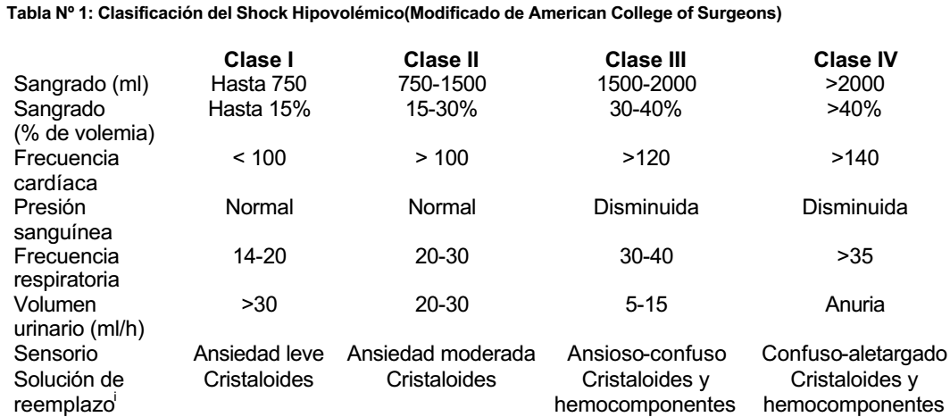

Tabla 2:
Umbrales de indicación de terapia transfusional de glóbulos rojos:

Indicación: | - Evidencia de choque hemorrágico tipo IV (perdida sanguínea estimada mayor al 40%)  - Hemorragia aguda con signos de inestabilidad (hipotensión, necesidad de vasopresor).  - Hb < 7 gr/dl y con alguna de las siguientes condiciones:  - Pacientes críticos en fase de reanimación.  - Ventilación mecánica invasiva  - Durante destete ventilatorio que no haya sido posible  - Falla cardiaca y/o enfermedad isquémica cardiaca (crónica con signos de inestabilidad dados por sintomatología relacionada como ortostatismo, disnea, bajo gasto cardiaco, sospecha de core anémico)  - Sangrado de vías digestivas altas de cualquier origen  - Hb < 8 gr/dl y síndrome coronario agudo
A criterio del médico tratante: | - Perdida sanguínea rápida del 30-40% de la volemia en pacientes previamente sanos.  - En casos de Hb entre 6-10 gr/dl sin sintomatología asociada o sin antecedentes:  - En estos casos únicamente considerar la terapia transfusional cuando hay síntomas relacionados con dicha anemia (mareo, disnea, angina, sincope, etc) o signos de hipo perfusión persistentes habiendo mejorado las otras variables de reanimación como presión arterial, oxigenación, perfusión tisular, etc). El valor por sí solo NO ES INDICACIÓN PARA REALIZAR TERAPIA TRANSFUSIONAL.  - Signos persistente de inestabilidad clínica mas sospecha o evidencia fuerte de sangrado activo y/o persistente (Ej: Paciente con sangrado digestivo, evidencia de melenas y hematoquezia persistente, con signos de choque mas necesidad de soporte vasopresor y sin conocer o no si aún está con el sangrado activo al igual que no otras posibles fuentes de la inestabilidad, actualmente con Hb por laboratorio de 8 gr/dl)
No indicado: | - Perdida sanguínea aguda menor de < 30% y previamente sano.  - Hb > 10 gr/dl.

Para el caso de PÉRDIDA SANGUÍNEA CRÓNICA se indica:

- Los umbrales transfusionales son significativamente más bajos que en anemia aguda.

- Identifique el tipo de anemia del paciente (Hb, VCM, HCM, reticulocitos).

- Trate la deficiencia específica con agentes farmacológicos (EPO, hierro, ácido fólico, vitamina B12).

- En ausencia de hemorragia aguda, transfunda de a 1 unidad.

- Transfunda si Hb < 5 g/dL en adultos, ó < 7 g/dL en pediatría.

Tabla 3.

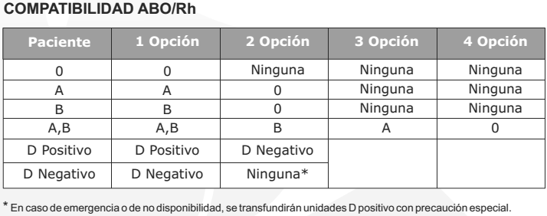

TRANSFUSION DE PLASMA FRESCO CONGELADO:

USO PROFILÁCTICO (SIN SANGRADO + INR PROLONGADO > 1,7)
1. Si va a realizar de urgencia un procedimiento invasivo (catéter central, toracocentesis, paracentesis, punción lumbar, endoscopia, radiología intervencionista) transfunda (10 – 15 mL/kg).

2. Si hay disponibilidad de tromboelastografía, se deberá hacer un estudio con heparinasa y otro sin heparinasa, con base en la interpretación de éste se definirá si requiere o no terapia transfusional y con que hemocomponente se hará. En este caso se deberá apoyar de anestesiología cardiovascular o cuidados intensivos para tomar la decisión. Ver tabla 5.

3. En caso de disponerse de ecografía y personal entrenado en ecografía para realización de implante de catéter venoso central, no será necesario corregir el INR para su realización.

4. Una dosis de plasma de 10 – 15 mL/kg incrementa en 30% los niveles séricos de los factores. Con un 25-30% de niveles de actividad de los factores de coagulación se puede llevar a niveles óptimos de INR y/o coagulación.

5. En sobreanticoagulación por warfarina:
I. Suspenda la medicación. Si es posible, espere que el INR retorne al nivel
Terapéutico.
II. Si el manejo conservador no es efectivo, o en pacientes con alto riesgo de
Sangrado o INR > 9, administre dosis bajas de vitamina K (1 – 2,5 mg, VO).
III. Si la absorción intestinal está alterada o es necesario una reversión más rápida
de la anti coagulación, administre vitamina K, 0,5 -1 mg, IV.

- Para transfundir plasma se requiere compatibilidad de grupo AB mas no de grupo Rh. (Ver tabla 4)

USO TERAPÉUTICO (SANGRADO + INR PROLONGADO > 1,7)

Ver tabla 3.

Tabla 3:
Indicaciones y no indicaciones para uso de plasma fresco congelado:

Indicación: | - Sangrado + deficiencias múltiples de los factores de la  coagulación (falla hepática, CID, deficiencia de vitamina  K) cuando no se dispone de los concentrados  específicos de factores.  - Sangrado mayor o intracraneal + sobreanticoagulación  por warfarina, administre vitamina K, 5 – 10 mg, IV +  concentrado de protrombina (primera opción) o PFC.  - Púrpura trombocitopénica trombótica, idiopática,  HELLP o síndrome hemolítico urémico (a través de  plasmaféresis terapéutica).  - Reconstituciones de sangre completa en  exanguino transfusiones.  - Transfusión masiva con evidencia de sangrado  microvascular
No indicada: | - Tiempos de la coagulación prolongados sin sangrado activo ni procedimiento invasivo urgente.  - Reemplazo y expansión de volumen o con propósitos nutricionales.  - Si cuenta con factores específicos de la coagulación (complejo protrombínico, factor VII, V, VIII, IX, XI) y se identifica el déficit específico en el paciente.  - Aporte de proteínas plasmáticas o inmunoglobulinas.  - Deficiencia congénita de IgA.

Tabla 4:

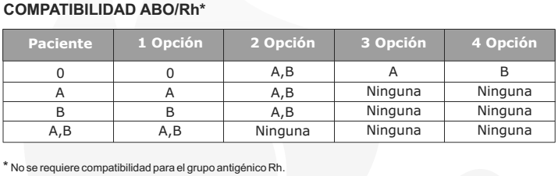

Tabla 5.

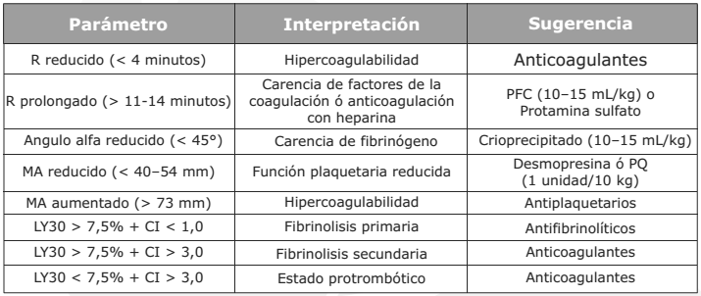

TRANSFUSION DE CRIOPRECIPITADO:

- El PFC y el crioprecipitado se deben descongelar a una temperatura controlada de 37°C en un baño termostatizado, evitando que la unidad entre en contacto directo con el agua.
- Una vez descongeladas, las unidades pueden ser almacenadas hasta por 12 horas a 4°C.

INDICACIONES:
1. Pacientes hemofílicos con sangrado y en ausencia de factores específicos recombinantes.
2. Pacientes con deficiencias congénitas o adquiridas de factor XIII.

3. Paciente con hemorragia más hipofibrinogenemia o disfibrinogenemia.

4. En pacientes con CID de origen traumático (coagulación intravascular diseminada), si el fibrinógeno < 100 mg/dL. Esta indicación en contexto fuera del traumatizado se puede considerar si hay sangrado activo y no ha habido mejoría con el control de la enfermedad que lo desencadenó como por ejemplo en el paciente séptico.

- La dosis de crioprecipitado es 10 – 15 mL/kg.

TRANSFUSION DE PLAQUETAS:

1. Una unidad de plaquetas estándar incrementa en promedio, 5.000 el recuento plaquetario.
2. Una unidad de plaquetas por aféresis incrementa en promedio, 30.000 el recuento plaquetario.
3. Se recomienda la administración de unidades isogrupo. Esto mejora el recuento plaquetario postransfusión. Ver tabla 10.
4. Condiciones clínicas como sepsis, fiebre, inflamación, se relacionan con un pobre recuento plaquetario.
5. Si prevé que su paciente será receptor crónico de plaquetas se recomienda el uso, desde la primera transfusión, de unidades de aféresis de plaquetas.
6. Si identifica en su paciente refractariedad plaquetaria de causa inmune (pobre recuento plaquetario postransfusión causado por al isoinmunización),
transfunda plaquetas isogrupo y con filtro de leucorreducción.

TRANSFUSIÓN PROFILÁCTICA:

1. Pacientes con trombocitopenia crónica, clínicamente estables (Se refiere a pacientes SIN: fiebre, sepsis, aspergilosis invasiva, terapia con anfotericina B, desórdenes plasmáticos de la coagulación, cefalea, alteración de conciencia, déficit neurológico, alteraciones de la visión, sangrado menor reciente, disminución rápida del recuento plaquetario, leucocitosis > 75,000/µL.), con sistema vascular intacto. (Ver tabla 6)

2. Los valores pueden ser más altos para pacientes con disfunción plaquetaria farmacológica. Recurra a la evaluación por TEG (tromboelastografía) en caso de estar disponible y apoyarse en el criterio del médico intensivista y/o anestesiólogo cardiovascular.

3. Los pacientes con patologías oncológicas tienen indicaciones profilácticas diferentes según patología identificada: Ver tabla 7.

Tabla 6.

Indicada: | < 10.000 µ/L
A criterio del médico tratante: | 10.000 – 50.000/µL  Transfunda al paciente con base en el riesgo de sangrado mayor
No indicada: | > 50.000/µL

Tabla 7.

Indicación de Transfusión profiláctica de Plaquetas | Umbral (µL)
Leucemia aguda, excepto leucemia promielocítica  aguda, en pacientes inestables | 20.000
Leucemia aguda, durante periodos estables, excepto  leucemia promielocítica aguda | 10.000
Leucemia aguda, excepto leucemia promielocítica  aguda, cuando el riesgo de refractariedad es  alto | 5.000
Leucemia promielocítica aguda | Evaluar otras coagulopatías
Aplasia medular o miolodisplasia, en pacientes  inestables o durante tratamiento | 10.000
Trasplante alogénico de médula ósea | 10.000
Trasplante autólogo de células madre periféricas | 10.000
Cáncer de vejiga o tumores necróticos durante  tratamiento | 20.000
Tumores sólidos durante tratamiento | 10.000
Cirugía ocular o neurocirugía | 100.000
Cirugía mayor, sin otros factores de riesgo de sangrado | 50.000-100.000
Cirugía mayor en sitios no críticos | 50.000
Punción lumbar, anestesia epidural, endoscopia y  biopsia, colocación de catéter venoso central, biopsia  hepática | 50.000

TRANSFUSIÓN TERAPÉUTICA:

1. Pacientes con trombocitopenia y sangrado activo o que serán sometidos a intervenciones quirúrgicas con función plaquetaria normal.

2. Los valores pueden ser más altos para pacientes con disfunción plaquetaria farmacológica. Recurra a la evaluación por TEG (tromboelastografía) en caso de estar disponible y apoyarse en el criterio del médico intensivista y/o anestesiólogo cardiovascular.

Tabla 8.

Indicada: | < 50.000 µ/L
A criterio del médico tratante: | 50.000 – 100.000/µL  Transfunda al paciente con base en el riesgo de sangrado mayor
No indicada: | > 100.000/µL

Tabla 9.

Indicación de Transfusión profiláctica de Plaquetas | Umbral (µL)
Trasplante de células madre periféricas con sangrado  activo | Cualquier valor
Paciente quirúrgico con sangrado activo | 50.000
Transfusión masiva con sangrado activo o lesión  neurológica | 75.000 - 100.000
Circulación extracorpórea con sangrado no quirúrgico o  por coagulopatía plasmática | Cualquier valor
CID con sangrado mayor y trombocitopenia | 50.000
Defectos de la función plaquetaria con sangrado  perioperatorio | Cualquier valor

Tabla 10.

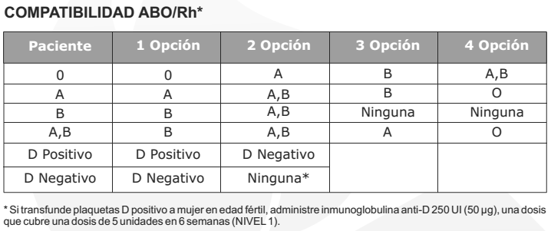

CONTRAINDICACIONES A TRANFUSION DE PLAQUETAS:

1. Púrpura trombocitopénica trombótica y otras microangiopatías (SHU, HELLP).
2. Púrpura trombocitopénica idiopática.
3. Trombocitopenia inducida por heparina.
4. Profilaxis durante circulación extracorpórea o durante transfusión masiva.
5. Púrpura postransfusional.

Bibliografía:
Guía rápida para toma de decisiones en medicina transfusional. Instituto nacional de salud. Bogotá. 2010.

